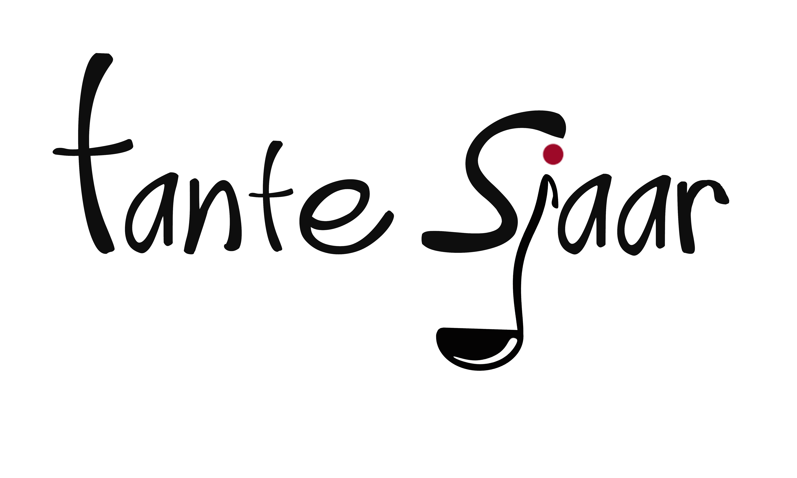

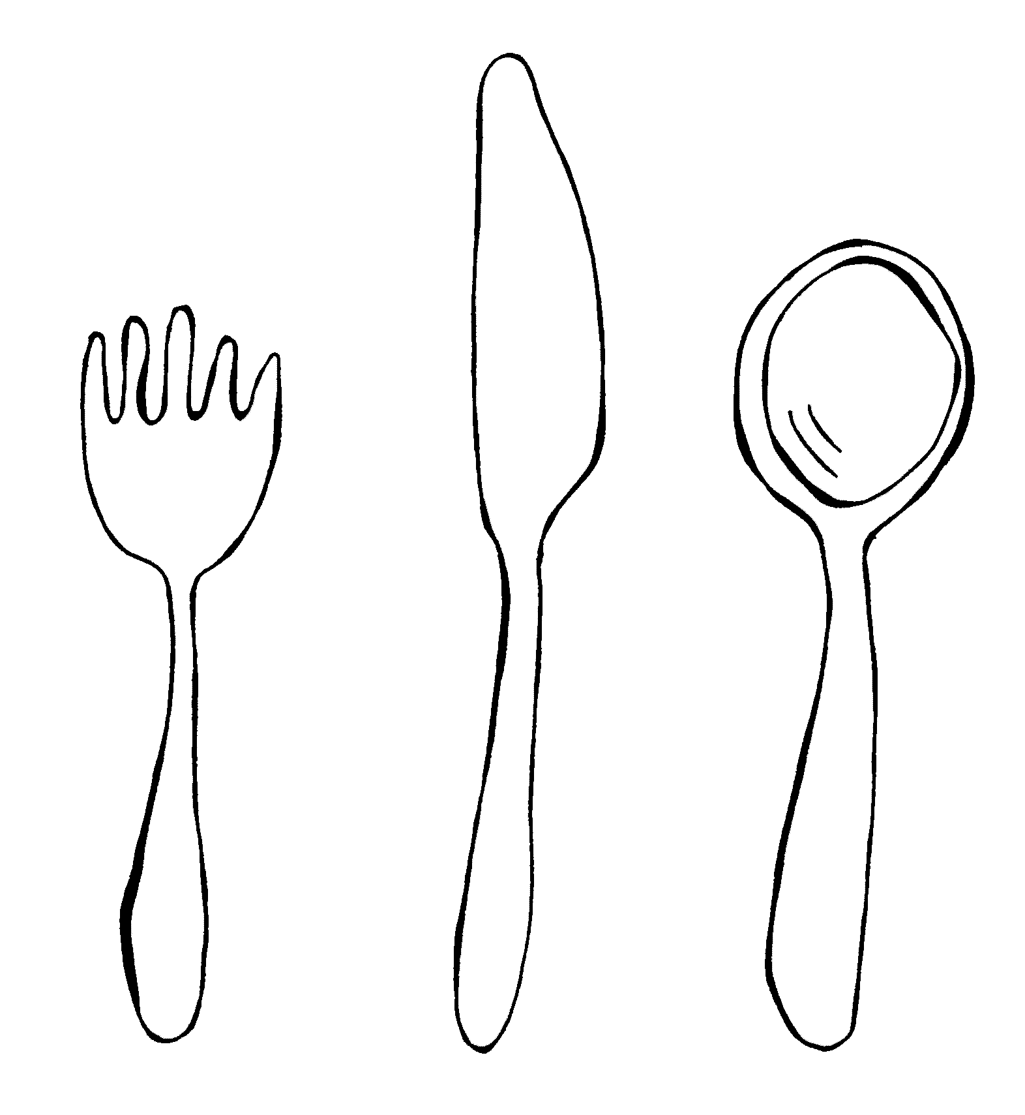

Menukaart

Wij zijn open maandag t/m vrijdag 11:00 u. t/m 20:00 uur
Lunch vanaf 11:30 tot 15:30 diner vanaf 17:15

Tante Sjaar is de extra huiskamer van Charlois.

Tante Sjaar hoeft niet rijk te worden.

Winst betekent;

- Mensen samen brengen
- Een positieve bijdrage leveren aan de leefbaarheid in de wijk
- Studenten een leer en werkplek bieden
- Kwetsbare bewoners een nuttige dagbesteding bieden

Wist u dat wij ook heerlijke buffetten en een High tea hebben? Voor informatie informeer bij één van de medewerkers.

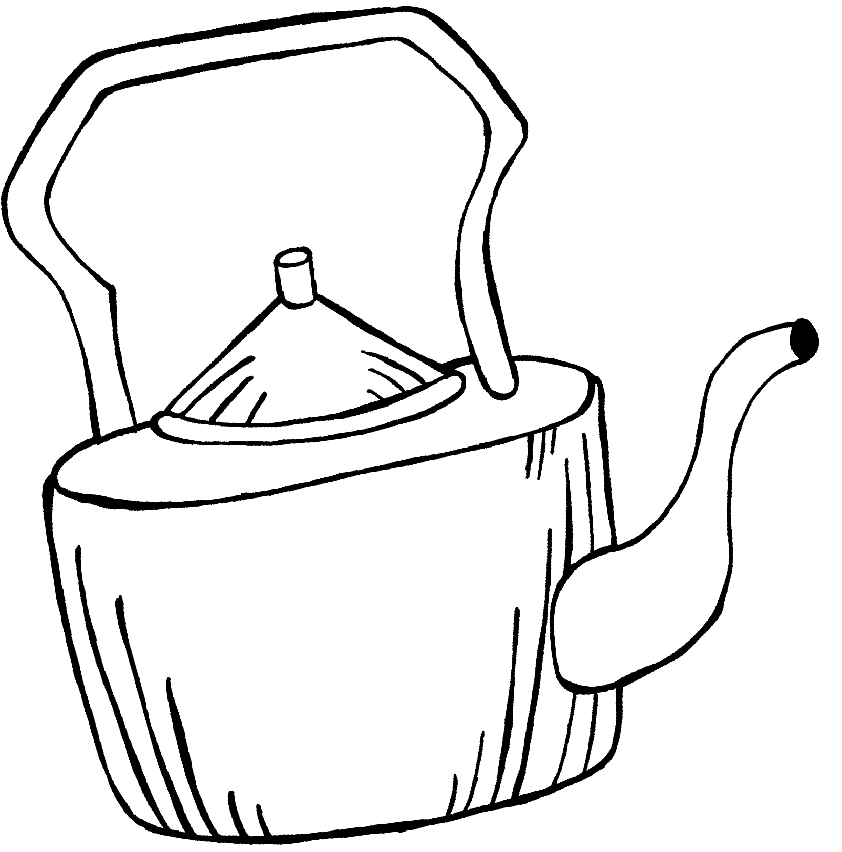
Warme dranken:
Koffie € 2,40
Koffie verkeerd € 2,60
Cappuccino € 2,60
Latte macchiato € 2,90
Espresso € 2,40
Flat white € 3,20
Thee € 2,40
Chai latte € 2,40
Dirty chai latte € 2,80
Verse Munt thee € 2,80
Verse Munt thee met gember € 2,90
Verse Munt thee met gember
& sinaasappel € 3,00
Verse Munt thee met gember
& limoen € 3,00
Warme chocomel € 2,70
Warme chocomel speciaal € 4,10
Slagroom € 1,-

Koffie met gebak € 5,80

Koffie Speciaal in diverse smaken € 4,10
High tea (alleen op reservering) € 18,50 p.p

Frisdranken:

Chaudfontaine rood € 2,40
Chaudfontaine blauw € 2,40
Sprite € 2,40
Tonic € 2,40
Bitterlemon € 2,40
Coca cola € 2,40
Coca cola zero € 2,40
Fanta Orange /Cassis € 2,40
Fuze tea € 2,40
Rivella € 2,40
Ginger ale € 2,40
Pink Berry € 2,60
Verse Jus d’orange € 3,00
Appelsap € 2,80
Chocomel € 2,40
Melk € 1,90

Alcoholische dranken:

Tap Alfa edel pils € 2,90
Fluitje € 2,80
½ liter Alfa edel pils € 5,70
Texels tap € 4,05
Texel 0% € 3,75
Speciaal bier € 3,20
Bavaria 0 % € 2,70
Radler 0% € 2,70
Droge witte wijn € 3,10
Zoete witte wijn € 3,10
Rode wijn € 3,10

Rosé € 3,10
Advocaat met slagroom € 3,00
Amaretto € 3,00
Whisky cream € 3,00


Broodjes / Baguette:

Broodje Baguette
Jonge Kaas € 4,10 € 5,85
Oude Kaas € 4,55 € 6,30
Ham € 4,45 € 6,20
Kipfilet € 3,95 € 5,70
Fricandeau € 3,75 € 5,50
Rosbief € 5,25 € 7,00
Gezond € 4,75 € 6,50
Gezond vegetarisch € 4,75 € 6,50
Kroket € 4,00
Frikandel € 3,70
Warmvlees € 9,50 € 11,25
(kip/ fricandeau)
Hamburger € 5,75
Hamburger Tante Sjaar € 14,00



Lunch gerechten:

Twaalf uurtje € 11,50
Club Sandwich € 13,50
Kipsaté met brood of friet € 12,00
Burrata craprese € 10,00
Baguette noordzee € 13,50
Biefstuk met brood of friet € 16,50
Schnitzel naturel met friet € 13.00
Holsteiner schnitzel € 14,50
2 krokketten met brood
(keuze uit Rund, Kip of groente) € 8,50
Uitsmijters:

Ham € 10,50
Spek € 13,00
Kaas € 10,50
Tante Sjaar € 13,00
Extra kaas € 2,00

Omeletten:

Ham € 10,50
Champignons € 10,50
Kaas € 10,00
Tante Sjaar € 13,00
Naturel € 9,50
Extra kaas € 2,00
Snacks:

Patat € 2,70
Kroket € 3,00
Kipcorn € 2,20
Mexicano € 4,00
Frikandel € 2,50
Bitterballen (6 st.) € 6,50
Bittergarnituur (6 st.) € 7,50
Kaassoufflé € 2,20
Sauzen € 1,20
(mayonaise, tom. ketchup, curry & mosterd )
Speciaal & Pindasaus € 1,40

Voorgerechten:

Schaaltje kruidenboter € 3,60
Brood kruidenboter (2 pers) € 8,50
Brood met Smeersels (2pers) € 13,50
Tomatensoep (vegetarisch) € 5,25
Soep van Tante Sjaar € 6,00

Brioche met gemarineerde zalm € 14,75
Voorgerechtenplank (2pers) € 28,50
Carpaccio van rosbief € 12,50

Hoofdgerechten:

Visgerechten:

Gebakken zalm met burrata en peterseliesaus € 27,50
Kabeljauw met gamba en teriyakisaus € 28,50
Vis van het bord dag prijs
Vleesgerechten:

Kipsaté € 18,50
Schnitzel naturel* € 15,00
Holsteiner schnitzel* € 16,50
Spareribs met knoflooksaus* € 21,50
Kogelbiefstuk met gebakken uien,
champignon en spek* € 22,50
Varkenshaas met champignon-prei saus* € 22,50
Pincanha met Salsa pico de gallo € 28,00
Vlees van het Bord Dagprijs


Vegetarisch:

Brochette Tante Sjaar met gerookte
paprikaboter € 18,50
Knolselderij schnitzel met Aziatische
champignonroomsaus € 18,50

Extra’s

Warme saus € 3,00
(champignon, peper of stroganoff saus)
Extra gebakken Champignons € 3,00

Bij de hoofdgerechten serveren wij rauwkost,
groenten garnituur, patat en/of gebakkenaardappels naar keuze.

*Voor kleine eters van alle leeftijden serveren wij deze
gerechten in kleine porties voor 60% van de prijs.

Dessert:

Dame Blanche € 8,50
Senioren-ijsje € 6,75
2 bollen vanille-ijs met slagroom € 5,90
Kinderijsje € 6,50
Bavarois van de chef € 8,50
Sorbet met vers fruit € 9,50
Cheesecake met seizoens fruit € 9,50
Coupe Pornstar martini € 9,75

Heeft u lekker gegeten, en wilt u een ander verrassen? Weet dan, wij verkopen cadeaubonnen die goed gevouwen in een verjaardagskaart passen.

